Консультация
по правилам дорожного движения
"Родители, будьте осмотрительнее!"
Цель: формирование навыков безопасного поведения детей на дорогах.
Задачи:
• Создавать условия для сознательного изучения детьми Правил дорожного движения;
• Развитие у детей способности к предвидению возможной опасности в конкретно меняющейся ситуации и построению адекватно безопасного поведения.
• Вырабатывать у дошкольников привычку правильно вести себя на дорогах;
• Воспитывать в детях грамотных пешеходов.

С какого возраста начинать учить детей правилам дорожного движения? С первых совместных прогулок на улице. Прогуливаясь по городу переходя дорогу, по пути в детский сад и школу — в любое время можно найти минутку, чтобы рассказать о том, как правильно вести себя на дороге. Но даже если вы никак не прокомментируете то, на какой свет вы только что перешли дорогу, ваш малыш уже получит свой урок. И он будет это делать точно так же, как и вы. Поэтому НИКОГДА САМИ НЕ НАРУШАЙТЕ ПРАВИЛА ДОРОЖНОГО ДВИЖЕНИЯ!!!
В детском возрасте отсутствует навык безопасного поведения на улицах и дорогах, умение наблюдать: осматривать свой путь, замечать автомобиль, оценивать его скорость, направление движения, возможность внезапного появления автомобиля из-за стоящего транспорта, из-за кустов, киосков, заборов.
Дорога от дома в детский сад и обратно идеально подходит для того, что бы дать ребенку знания, формировать у него навыки безопасного поведения на улице. У ребенка целая гамма привычек формируется с самого раннего детства. Именно поэтому, начиная с 1, 5-2 лет необходимо формировать у него комплект «транспортных» привычек.

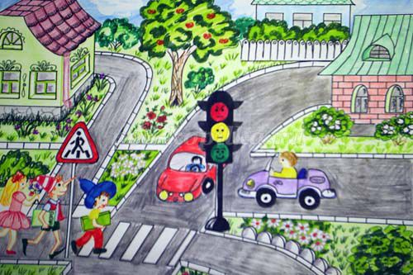
Сопровождая ребенка, родители должны соблюдать следующие требования:

- Из дома выходить заблаговременно, чтобы ребенок привыкал идти не спеша.
- Перед переходом проезжей части обязательно остановитесь. Переходите дорогу размеренным шагом.
- Приучайте детей переходить проезжую часть только на пешеходных переходах.
- Никогда не выходите на проезжую часть из-за стоящего транспорта и других предметов, закрывающих обзор.
- Увидев трамвай, троллейбус, автобус, стоящей на противоположной стороне не спешите, не бегите.
- Выходя на проезжую часть, прекращайте посторонние разговоры с ребенком, он должен привыкнуть к необходимости сосредотачивать внимание на дороге.
- Переходите улицу строго под прямым углом.
- Переходите проезжую часть только на зеленый сигнал светофора, предварительно обязательно убедитесь в безопасности перехода.
- При переходе и на остановках общественного транспорта крепко держите ребенка за руку.
- Из транспорта выходите впереди ребенка, чтобы малыш не упал.
- Привлекайте ребенка к участию в наблюдении за обстановкой на дороге.
- Покажите безопасный путь в детский сад, школу, магазин.
- Никогда в присутствии ребенка не нарушайте ПДД.

Ваш ребенок должен знать:
- на дорогу выходить нельзя;
- дорогу можно переходить только со взрослыми, держась за руку взрослого;
- переходить дорогу надо по пешеходному переходу спокойным шагом;
- пешеходы — это люди, которые идут по улице;
- для того чтобы был порядок на дороге, чтобы не было аварий, чтобы пешеход не попал под машину, надо подчиняться светофору: красный свет — движенья нет, желтый свет — внимание, а зеленый говорит: «Проходи, путь открыт»;
- машины бывают разные (грузовые, легковые); это транспорт. Машинами управляют водители. Для транспорта предназначено шоссе (дорога). Когда мы едем в транспорте, нас называют пассажирами. Во время езды в транспорте нельзя высовываться из окна.
К моменту поступления ребенка в школу, он должен усвоить и соблюдать следующие правила поведения на улице и в транспорте:
- Играй только в стороне от дороги.
- Переходи улицу там, где обозначены указатели перехода, на перекрестках по линии тротуара.
- Переходи улицу только шагом, не беги.
- Следи за сигналом светофора, когда переходишь улицу.
- Посмотри при переходе улицы сначала налево, потом направо.
- Не пересекай путь приближающемуся транспорту.
- Входи в любой вид транспорта и выходи из него только тогда, когда он стоит.
- Не высовывайся из окна движущегося транспорта.
- Выходи из машины только с правой стороны, когда она подъехала к тротуару или обочине дороги.
- Не выезжай на велосипеде на проезжую часть.
- Если ты потерялся на улице-не плач. Попроси взрослого прохожего или полицейского помочь.

Уважаемые родители!
Вы являетесь для детей образцом поведения. Вы — объект любви и подражания для ребенка. Это необходимо помнить всегда и тем более, когда вы делаете шаг на проезжую часть дороги вместе с малышом.
Чтобы ребенок не попал в беду, воспитывайте у него уважение к правилам дорожного движения терпеливо, ежедневно, ненавязчиво.
Ребенок должен играть только во дворе под вашим наблюдением. Он должен знать: на дорогу выходить нельзя.
Не запугивайте ребенка, а наблюдайте вместе с ним и используйте ситуацию на дороге, дворе, улице; объясните, что происходит с транспортом, пешеходами.
Развивайте у ребенка зрительную память, внимание. Для этого создавайте дома игровые ситуации.
Пусть ваш малыш сам приведет вас в детский сад и из детского сада домой.

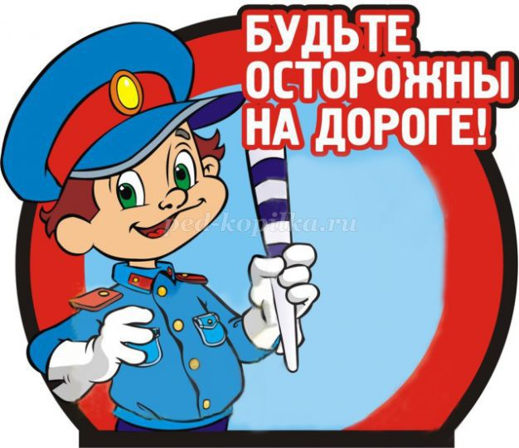

Воспитатель: Щелкунова А.Ю.

